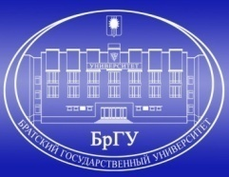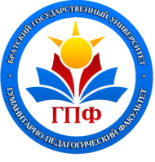

Уважаемые коллеги!

Гуманитарно-педагогический факультет, базовая кафедра истории, педагогики и психологии ФГБОУ ВО «Братский государственный университет» проводит исторической олимпиады «Киевская Русь - Московская Русь» для обучающихся 10-11 классов государственных, муниципальных и частных образовательных организаций и лиц, получающих образование вне образовательных организаций (в форме семейного образования и самообразования).

Олимпиада состоится **10 ноября 2018 г.,** в 10.00 часов по адресу: Братский государственный университет, 1-й учебный корпус, ауд. 2410. Заявки принимаются **до 9 ноября 2018 г.** включительно в деканате ГПФ (БрГУ, 3-й учебный корпус, ауд. 3131, контактный телефон 32-54-32) или Наумовой Надеждой Николаевной, доцентом базовой кафедры ИПиП (контактный телефон 89246024373, [naumova_bratsk@mail.ru](mailto:naumova_bratsk@mail.ru)).

Все участники награждаются грамотами (сертификатами) участников.

Командные места определяются общим максимальным количеством баллов, набранных участниками команд. Команды, занявшие призовые места, награждаются дипломами победителей.

Обучающиеся, занявшие 1-10 места в индивидуальном первенстве, получают сертификаты, учитывающиеся как личные достижения абитуриента и дающие **дополнительные баллы при поступлении на гуманитарно-педагогический факультет БрГУ.**

Приглашаем обучающихся Вашей образовательной организации принять участие в мероприятии.

Положение на 3-х листах прилагается.

Декан

гуманитарно-педагогического факультета,

кандидат исторических наук О.В. Тищенко

Заведующий

базовой кафедрой

истории, педагогики и психологии В.В. Кудряшов